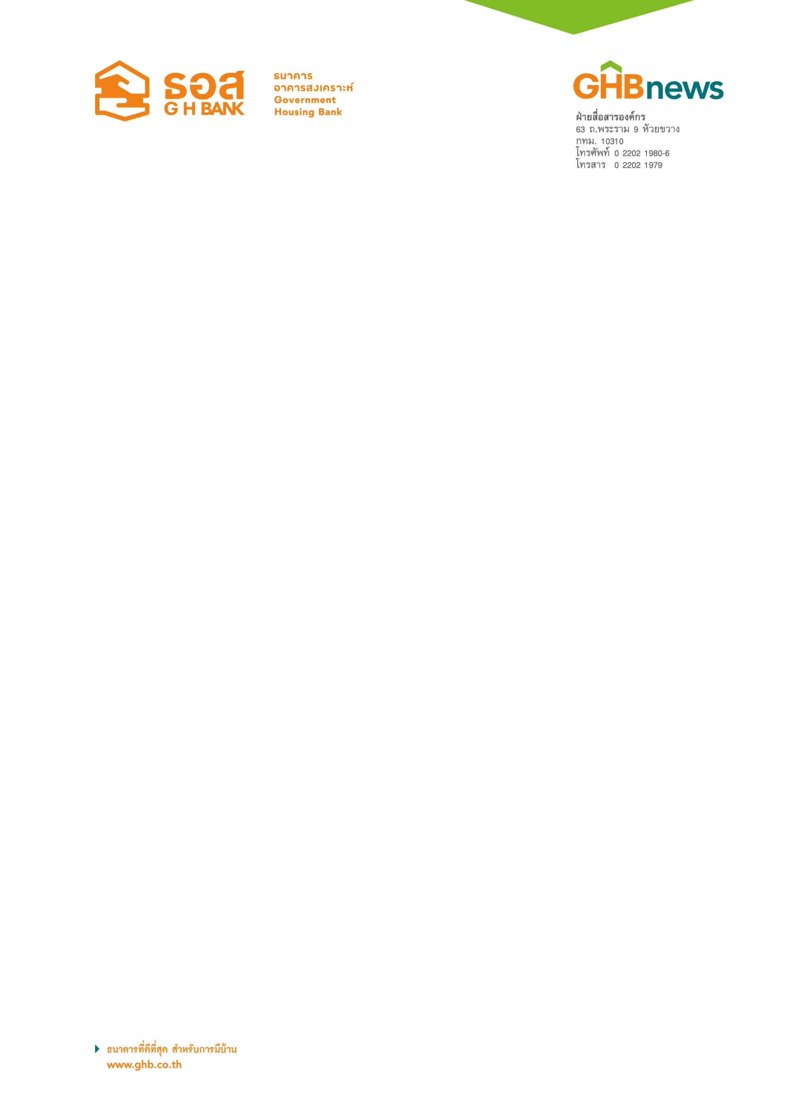

ธอส. ชวนนักศึกษาประกวดแบบบ้านผู้สูงอายุ
ชิงทุนการศึกษามูลค่ารวม 300,000 บาท

ธนาคารอาคารสงเคราะห์ เชิญชวนนิสิตนักศึกษาร่วมส่งแบบบ้านในโครงการประกวดแบบ “บ้านผู้สูงอายุ” ชิงรางวัลทุนการศึกษามูลค่ารวม 300,000 บาท เพื่อเปิดโอกาสให้เยาวชนใช้ความคิดสร้างสรรค์ในการคิดค้นออกแบบบ้านที่สามารถสร้างได้จริง มีพื้นที่ใช้สอยที่เหมาะสม สวยงามควบคู่ไปกับความสะดวกสบาย ปลอดภัย พร้อมทั้งเลือกใช้เทคโนโลยีสมัยใหม่ และเอื้อประโยชน์ต่อการอยู่อาศัยของผู้สูงอายุมากที่สุด เพื่อรองรับการก้าวเข้าสู่สังคมผู้สูงอายุของประเทศไทยที่จะเกิดขึ้น ในอนาคตอันใกล้

นายฉัตรชัย ศิริไล กรรมการผู้จัดการธนาคารอาคารสงเคราะห์(ธอส.) เปิดเผยว่า เพื่อเป็นการรองรับการ ก้าวเข้าสู่สังคมผู้สูงอายุของประเทศไทยที่จะเกิดขึ้นในอนาคตอันใกล้ ธอส. ในฐานะสถาบันการเงินเฉพาะกิจของรัฐที่มีพันธกิจ : ทำให้คนไทยมีบ้าน ซึ่งตระหนักถึงการสนับสนุนให้ผู้สูงอายุได้มีที่อยู่อาศัยที่เหมาะสมกับการดำรงชีวิต ล่าสุดธนาคารจึงได้จัดทำ โครงการประกวดแบบ “บ้านผู้สูงอายุ” เพื่อเปิดโอกาสให้นิสิตนักศึกษาที่กำลังศึกษาอยู่ในระดับอุดมศึกษาทีมละไม่เกิน 3 คน ใช้ความคิดสร้างสรรค์ในการคิดค้นออกแบบบ้านที่สามารถสร้างได้จริง โดยแสดงรายละเอียดพื้นที่ใช้สอยที่เหมาะสม มีความสวยงามควบคู่ไปกับความสะดวกสบาย ปลอดภัย พร้อมทั้งเลือกใช้เทคโนโลยีสมัยใหม่ และเอื้อประโยชน์ต่อการอยู่อาศัยของผู้สูงอายุมากที่สุด เพื่อชิงรางวัลชนะเลิศทุนการศึกษาจำนวน 3 รางวัล รางวัลละ 100,000 บาท มูลค่ารวม 300,000 บาท โดยกำหนดให้การออกแบบบ้านเป็นลักษณะบ้านเดี่ยวบนที่ดินหน้ากว้าง 15 เมตร ลึก 14 เมตร ภายใต้งบประมาณไม่เกิน 1,500,000 บาท โดยมีผู้ทรงคุณวุฒิจาก สมาคมรับสร้างบ้าน สภาสถาปนิก และเอสซีจี เป็นคณะกรรมการตัดสินผลงานร่วมกับผู้บริหาร ธอส.

สำหรับนิสิตนักศึกษาที่สนใจสามารถส่งผลงานได้จนถึงวันที่ 19 กรกฎาคม 2560 ที่ ธนาคารอาคารสงเคราะห์ สำนักงานใหญ่ พระราม 9 ฝ่ายกิจกรรมเพื่อสังคม อาคาร 1 ชั้น 2 โดยดาวน์โหลดใบสมัครได้ที่ www.ghb.co.th (หัวข้อข่าวสารและกิจกรรม) ซึ่งคณะกรรมการจะพิจารณาและประกาศผลงานที่ผ่านการคัดเลือกเข้ารอบชิงชนะเลิศ 10 ทีมสุดท้ายในวันที่ 25 กรกฎาคม 2560 และทีมที่เข้ารอบจะได้นำเสนอผลงาน ให้คณะกรรมการตัดสินผลงานในวันที่ 3 สิงหาคม 2560 โดยธนาคารจะประกาศผลการประกวดทาง www.ghb.co.th และกำหนดจัดพิธีมอบรางวัลให้กับ 3 ทีมที่ชนะเลิศพร้อมนำผลงานมาจัดแสดงให้แก่ประชาชนทั่วไปได้รับชมในวันที่ 25 สิงหาคม 2560 ภายใน“งานบ้าน ธอส. เอ็กซ์โป @ กรุงเทพฯ” มหกรรมด้านที่อยู่อาศัยแห่งปี ณ ศูนย์การประชุมแห่งชาติสิริกิติ์ จากนั้นจะเปิดให้ประชาชนสามารถดาวน์โหลด แบบบ้านผู้สูงอายุที่ได้รับรางวัลทั้ง 3 แบบ ได้ฟรี!! ที่ www.ghb.co.th ติดต่อสอบถามรายละเอียดเพิ่มเติมได้ที่ศูนย์ลูกค้าสัมพันธ์ (Call Center) โทร 0-2645-9000 หรือ Facebook fanpage ธนาคารอาคารสงเคราะห์

ฝ่ายสื่อสารองค์กร

4 กรกฎาคม 2560

